

Pedro Páramo
Con Analizador Lexico y Sintactico en FLEX
Vinculación internacional COIL-UAEH-UDEA

EQUIPO:

Juan Pablo Pérez
Luisa Martínez
Linares Carrada Jasiel
López López Fernando
Martínez Ángeles Mario Rodrigo
Rocha Hernandez Rogelio

Índice
Contenido
Introducción 2
Marco teórico 3
Objetivos 5
Desarrollo 6
Resultados 8
Conclusiones 9
Referencias 10

Introducción

El presente proyecto, desarrollado en el marco de la vinculación internacional COIL-UAEH-UDEA, tiene como propósito integrar los conocimientos de lenguajes formales, autómatas, compiladores y procesamiento del lenguaje natural (PLN) para construir una herramienta de análisis léxico y sintáctico aplicada al texto literario Pedro Páramo de Juan Rulfo.
El trabajo surge del interés por fomentar la inclusión educativa a través del uso de tecnologías que faciliten la comprensión lingüística entre hablantes de diferentes variantes del español. Para ello, se implementó un sistema capaz de reconocer, clasificar y adaptar regionalismos colombianos, traduciendo el texto a un lenguaje más accesible para estudiantes iberoamericanos.
El proyecto combina el uso de Lex y Yacc para el procesamiento computacional del lenguaje con técnicas de minería de texto y análisis emocional, permitiendo no solo la detección de tokens y estructuras gramaticales, sino también la generación de nubes de palabras y la interpretación afectiva del discurso.
Además, la colaboración interdisciplinaria entre los equipos de México y Colombia permitió consolidar una experiencia de aprendizaje internacional, reforzando competencias en prog

Marco teórico

Sobre Objetivo de Desarrollo Sostenible 4…
Sobre Autómatas y Compiladores…[puede ser lo que ya les puse en el documento que describe el proyecto]

Un Autómata Finito Determinista (AFD) se define como una tupla:
$AFD=\left(Σ, Q, δ, q_{0}, F\right)$
- $Σ$ es el alfabeto de entrada
- $Q$ es el conjunto finito y no vacío de los estados
- $δ$ es la función de transición, $δ:Q×Σ →Q$
- $q_{0}∈Q$ es el estado inicial
- $F⊂Q$ es un conjunto de estado finales de aceptación $\left(F≠∅\right)$

Sea $A=\left(Σ, Q, δ, q_{0}, F\right)$un AFD y sea $w=w_{1}w_{2}…w_{n}$ una cadena de símbolos donde $w_{i}∈ Σ$.
Entonces, A acepta w si existe una secuencia de estados $r_{0}, r_{1},…, r_{n} ∈ Q$ con tres condiciones:
- $r_{o}=q_{0}$
- $δ\left(r_{i},w_{i}+1\right)=r_{i}+1 para i=0,1,…,n-1$
- $r_{n}∈F$

La condición 1 establece que el AFD comienza en el estado inicial.
La condición 2 establece que el AFD cambia desde un estado hacia otro estado de acuerdo con la función de transición.
La condición 3 establece que el AFD acepta la cadena de entrada si termina en un estado de aceptación. Entonces, A reconoce el lenguaje L si $L=\{w|A acepta w\}$.

Una tabla de transición de estados es una tabla que muestra a qué estado se moverá un autómata finito, basándose en el estado actual y las entradas. Una tabla de estados es esencialmente una tabla de verdad en la cual algunas de las entradas son el estado actual, y las salidas incluyen el siguiente estado, junto con otras salidas.

Generalmente se asocia con cada autómata un diagrama de transición de estados. Cada nodo del diagrama corresponde a un estado. El estado inicial se indica mediante una flecha que no tiene nodo origen. Los estados finales se representan con un circulo doble. Si existe una transición del estado e_{i} al estado e_{j} para un símbolo de entrada a, existe entonces un arco rotulado con a desde el nodo e_{i} al nodo ej; es decir que δ(e_{i}, a) = e_{j}, se representa en el diagrama como se muestra en la Figura 1.
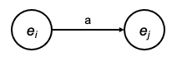
Figura 1. Diagrama de transición.

Sobre la extracción de información de textos, minería de textos…(procesamiento del lenguaje natural (PLN))
Preprocesamiento del texto
Tokenización
Eliminación de palabras vacías (stopwords)
Normalización
Extracción de palabras clave
Nubes de palabras (Word Clouds)
Bibliotecas de PLN en Python: NLTK, spaCy, scikit-learn.
Análisis de sentimientos
Clasificación de texto
Sobre educación diferenciada y la importancia del lenguaje empleado para la correcta comprensión de textos.

Objetivos

Promover la inclusión educativa mediante el diseño de experiencias de aprendizaje diferenciadas que consideren las jergas lingüísticas de los estudiantes, apoyándose en herramientas tecnológicas de reconocimiento y análisis léxico computacional.

- Construir el documento fuente siguiendo las especificaciones para la producción del texto.
- Implementar un analizador léxico y sintáctico utilizando Lex y Yacc, capaz de identificar, clasificar y validar los regionalismos colombianos y las expresiones emocionales presentes en un documento fuente.
- Desarrollar un sistema de procesamiento lingüístico que traduzca el documento fuente a un lenguaje comprensible para estudiantes iberoamericanos, reconociendo automáticamente las emociones predominantes y generando una nube de palabras representativa.
- Construir un prototipo funcional que integre las herramientas tecnológicas desarrolladas, mostrando la ejecución, los resultados y la documentación del código, en un entorno visual aplicable a contextos educativos.
- Esbozar la implementación de los resultados para favorecer estrategias de atención diferenciada en ambientes educativos.

Desarrollo

- Análisis Léxico: Autómatas empleados en el para reconocer los tokens requeridos para las resoluciones.
$AFD=\left(Σ, Q, δ, q_{0}, F\right)$
- $Σ$ es el alfabeto de entrada
- $Q$ es el conjunto finito y no vacío de los estados
- $δ$ es la función de transición, $δ:Q×Σ →Q$
- $q_{0}∈Q$ es el estado inicial
- $F⊂Q$ es un conjunto de estado finales de aceptación $\left(F≠∅\right)$

Sea $A=\left(Σ, Q, δ, q_{0}, F\right)$un AFD y sea $w=w_{1}w_{2}…w_{n}$ una cadena de símbolos donde $w_{i}∈ Σ$.
pa’
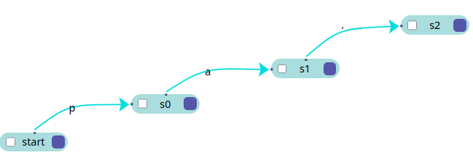
Apá
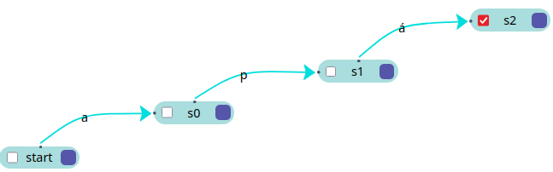runrún

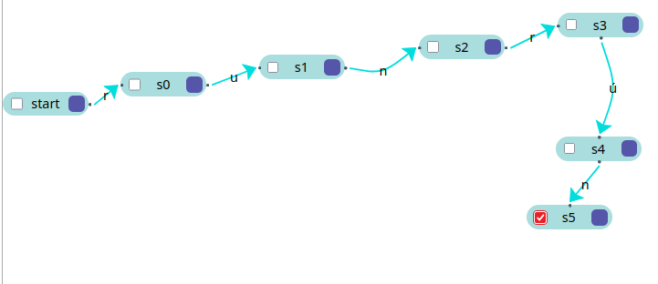
madrecita
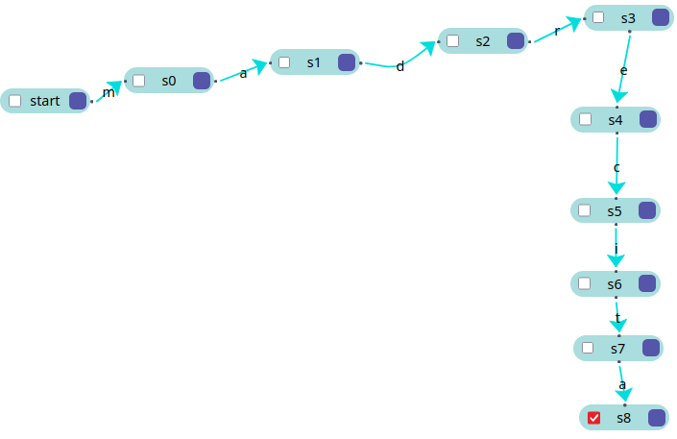
manitos
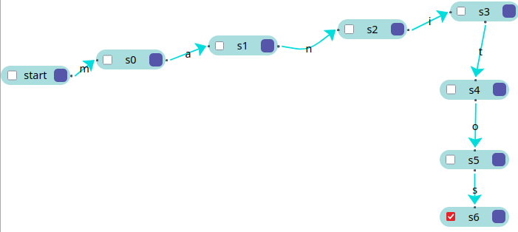
diciéndoselo
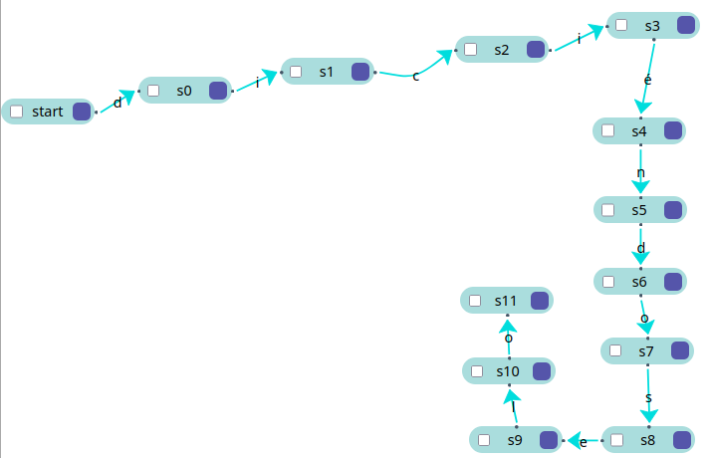
guayos
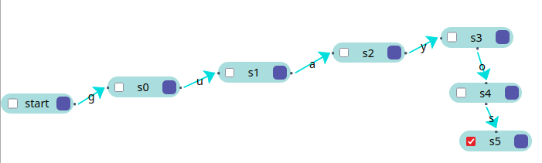
zumbambico
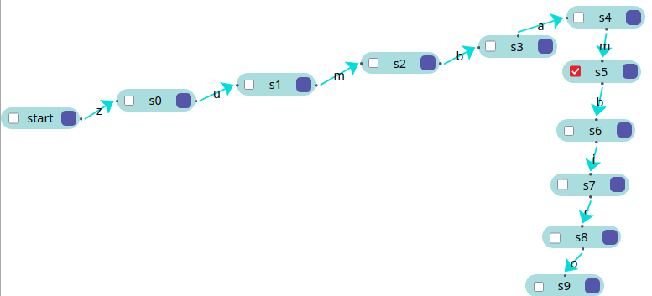
estoraque
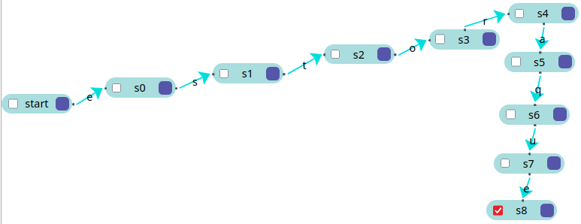
diciembre
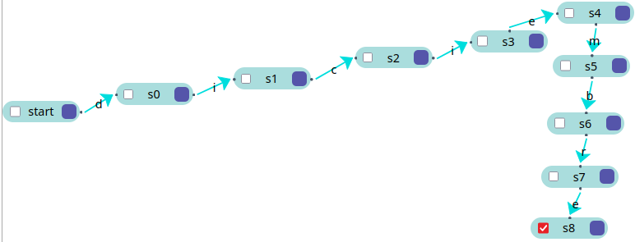
llenárseme
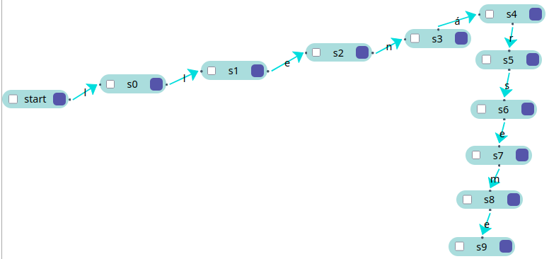
cucarachas
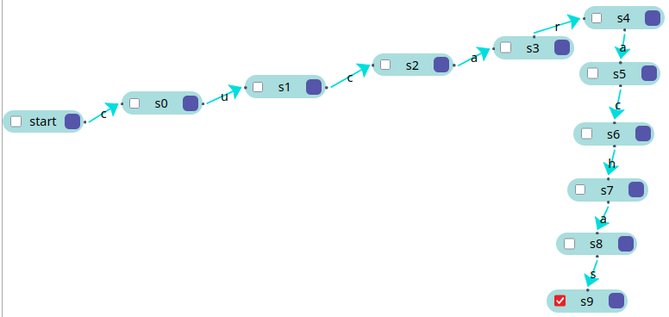
eavemaria
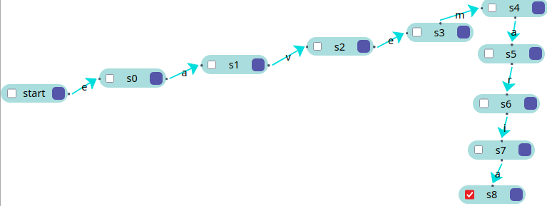
cachupe
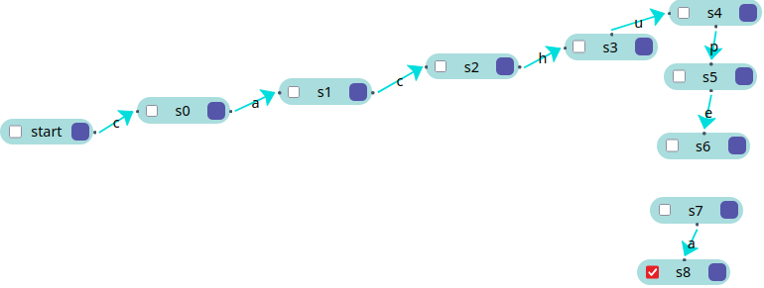
ome
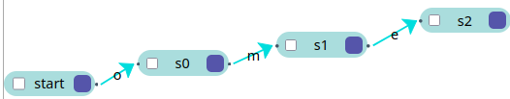
berraco
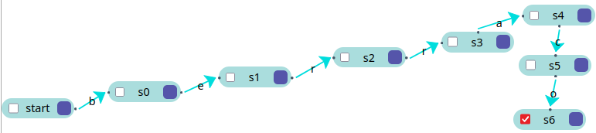
Colimotes
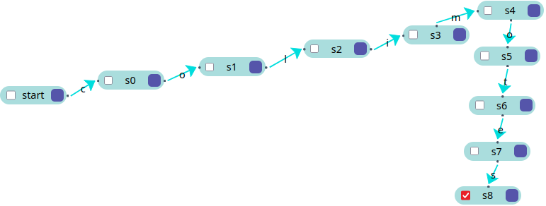
toditico
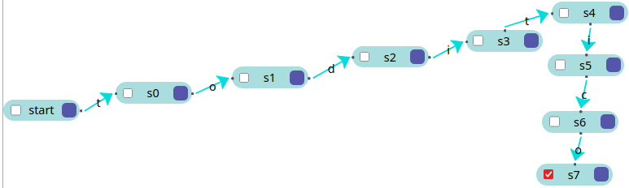
atisbo
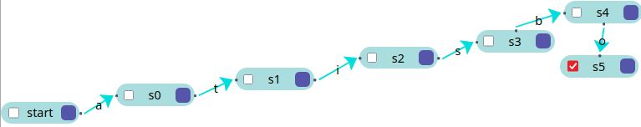
ama
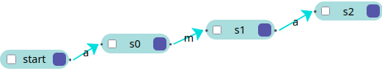
callaitos
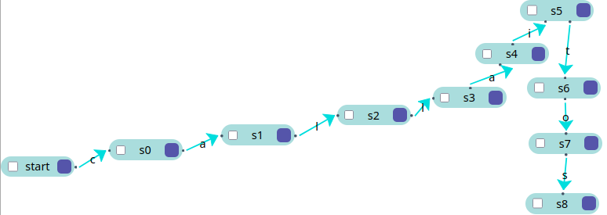
revolotiado
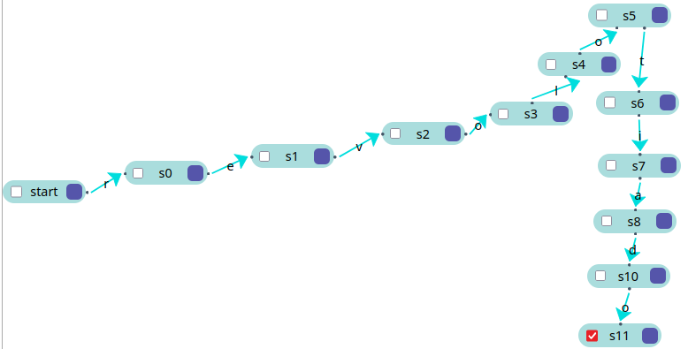
achicopalado
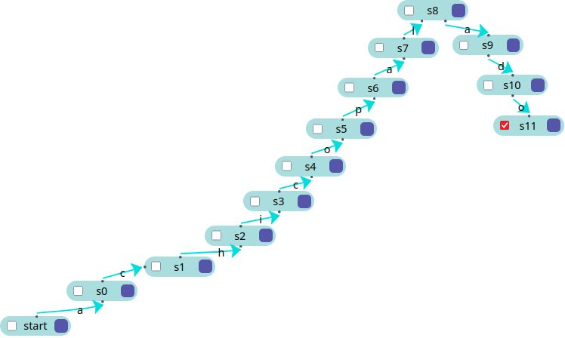
onde
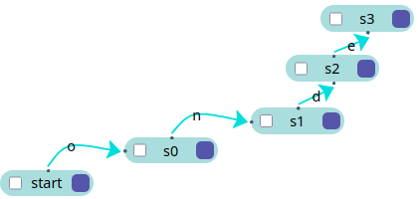
allacito
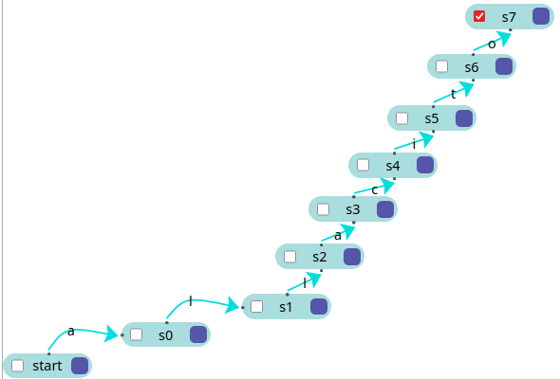
toditicos
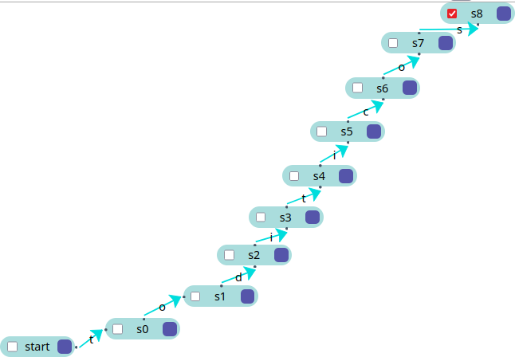
buste
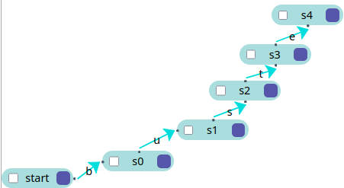
mismito
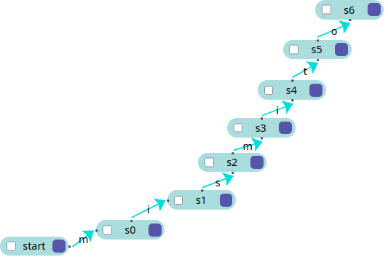
pegaditicos
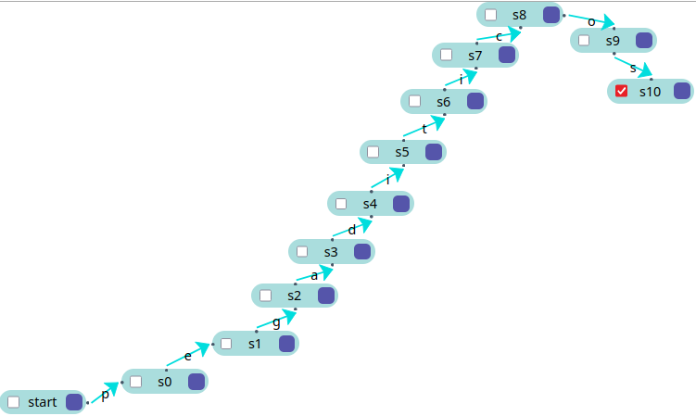
surrongo
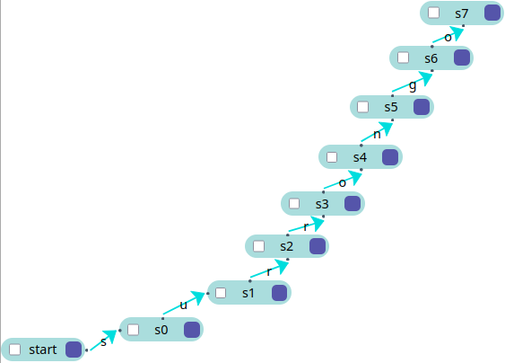
calorcito
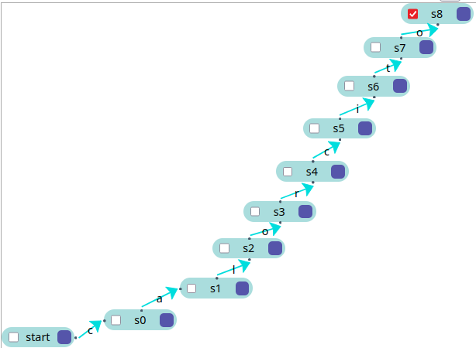
estico
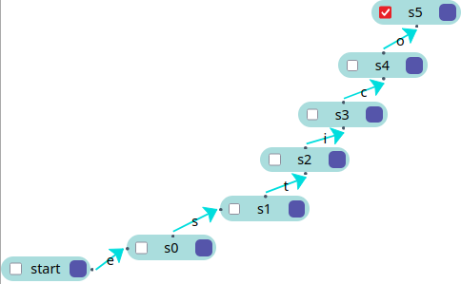
- Análisis Sintáctico: Gramáticas regulares utilizadas
$G=\left\{∑_{T},∑_{N},S, P\right\}$
donde:
- $∑_{T}$ es un alfabeto de símbolos terminales
- $∑_{N}$ es un alfabeto de símbolos no terminales
- $S$ es el símbolo inicial de la gramática
- $P$ es un conjunto de producciones gramaticales

Además, se cumple:
${S ∈∑}_{N}$
${∑_{T} ∩ ∑}_{N}= ∅$
${{ ∑=∑}_{T} ∪ ∑}_{N}$

La gramática formal $G$ permite generan un lenguaje $L=\{x∈∑_{T}^{*}|S *→ x\}$
Las expresiones regulares permiten describir con exactitud y sencillez cualquier lenguaje regular.
Expresiones regulares en flex
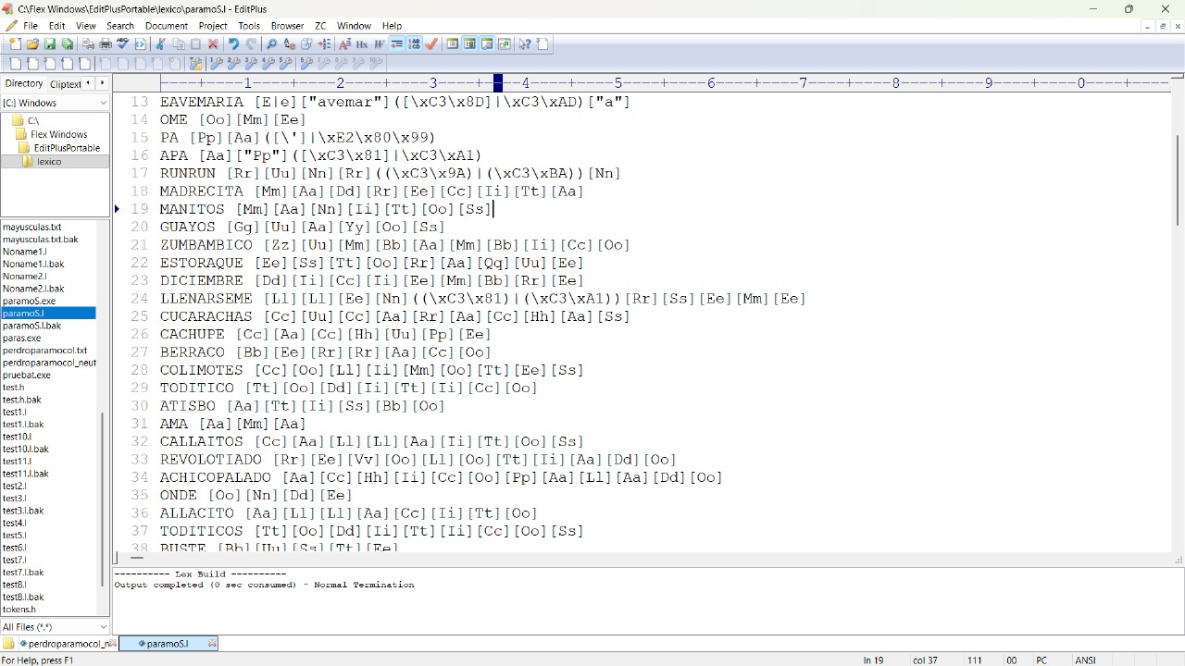
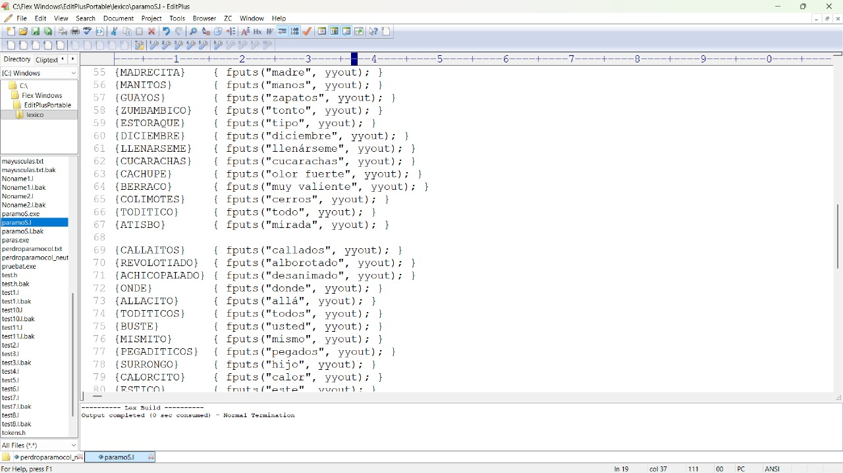
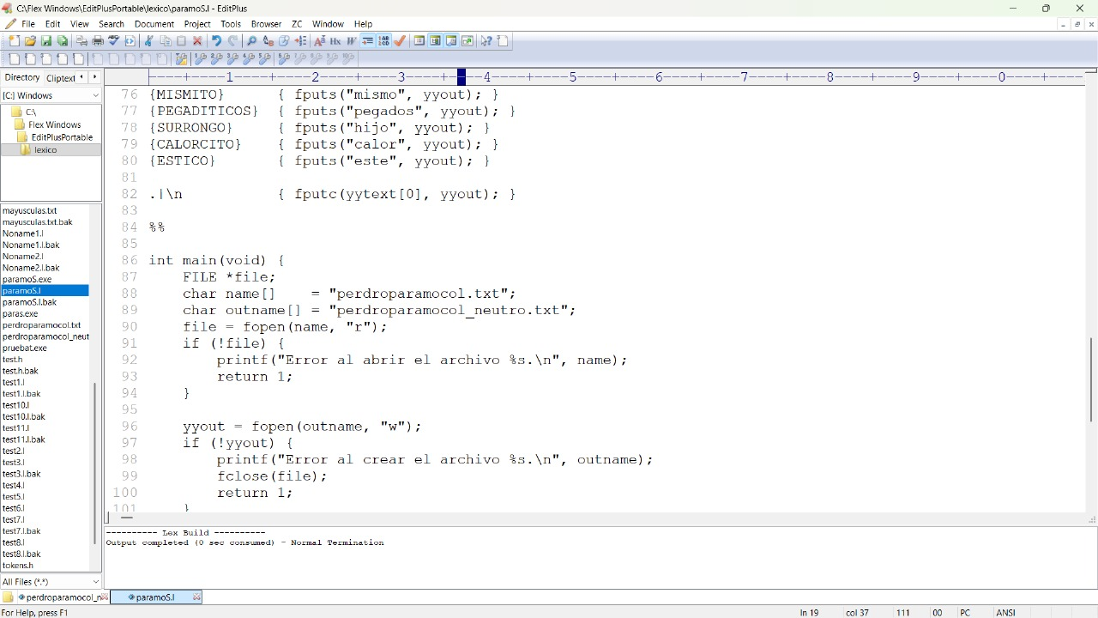
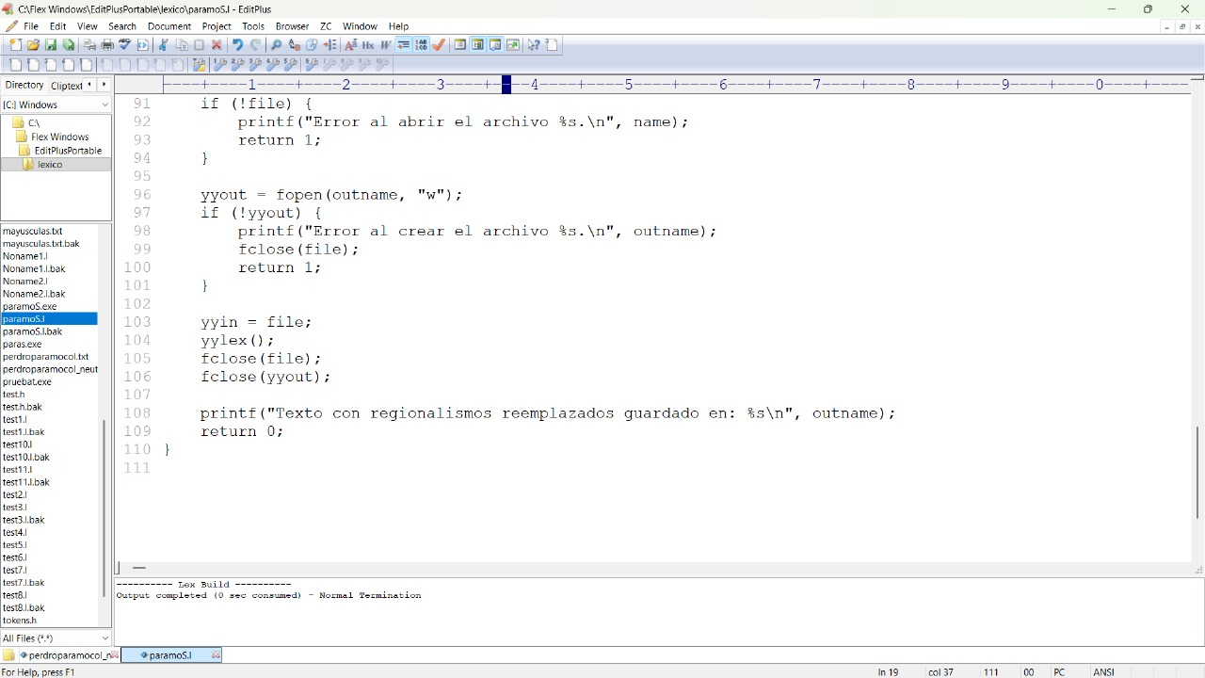

- Notación Extended Bakus Naur Form: Expresar las producciones con (EBNF) antes del código de Yacc.

- Traducción
Programa de LEX para el análisis léxico del documento fuente (tokenización)
Evidencias de ejecución desde línea de comandos
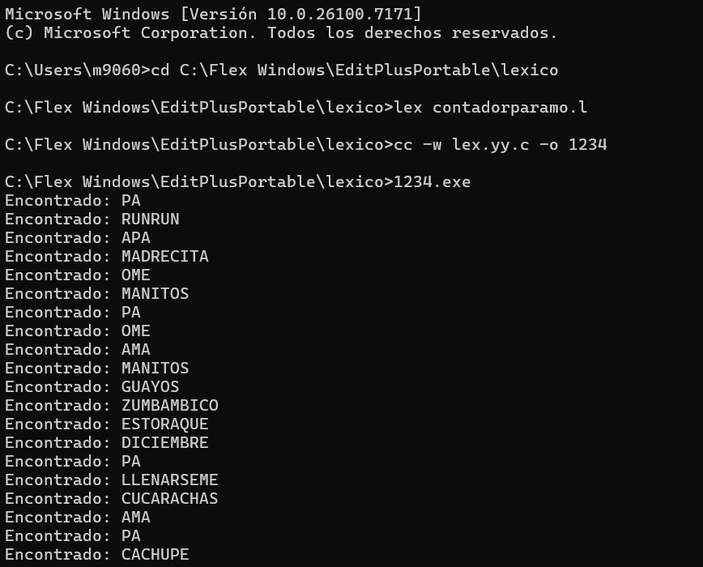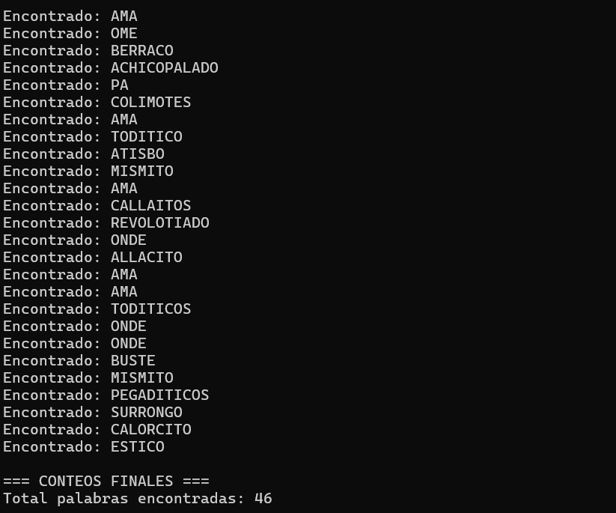

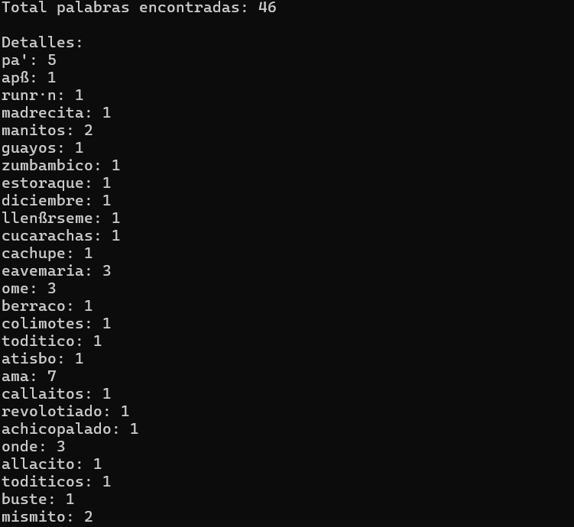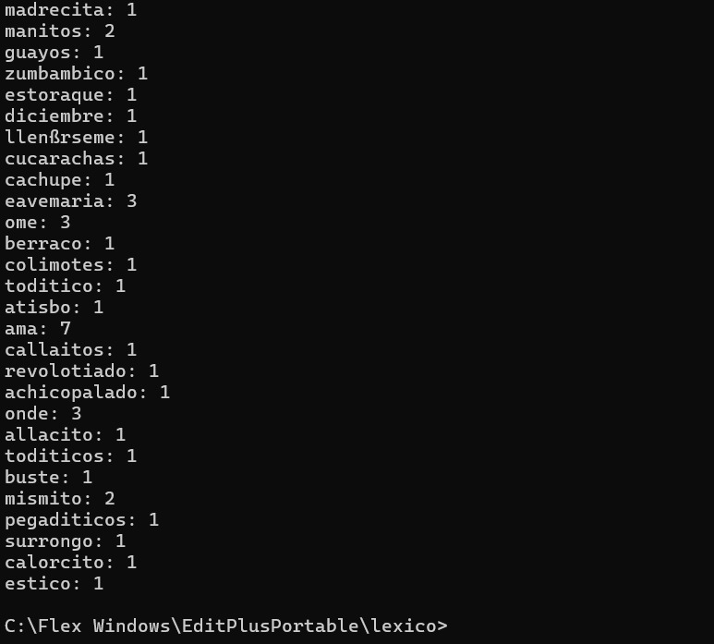

- Eliminación de palabras vacías (stopwords)
Programa de LEX para el análisis léxico del documento fuente
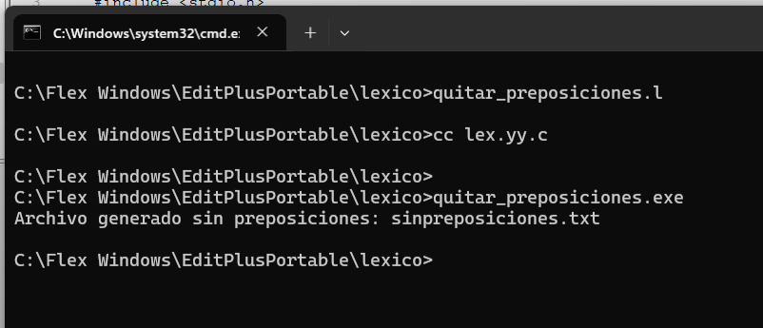
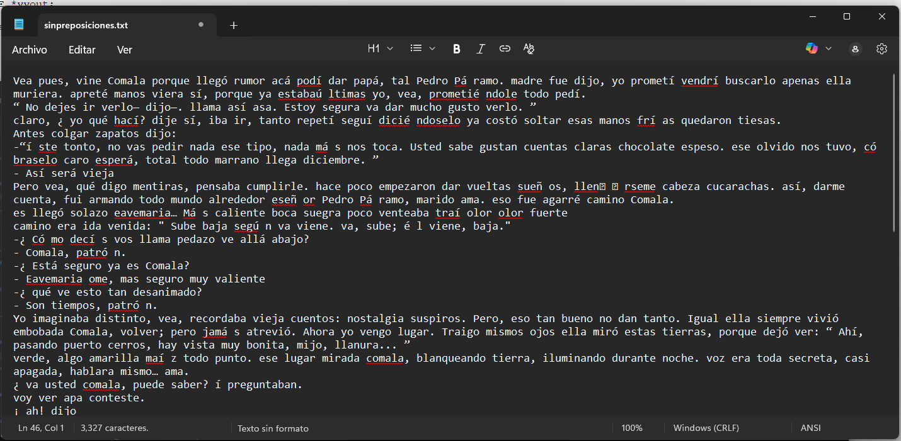
- Extracción de palabras clave
Programa de LEX para el análisis léxico del documento fuente (normalización y obtención de palabras para Word Cloud)
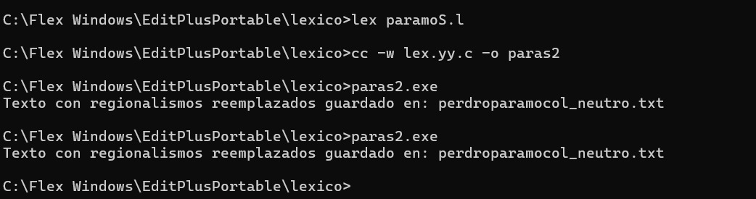
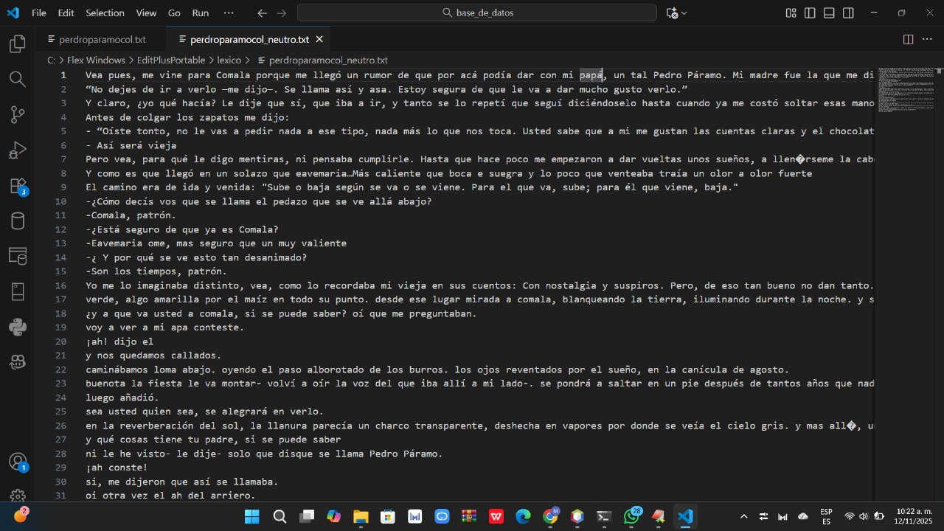
- Programa de YACC para el análisis sintáctico del documento fuente
1. Marco Conceptual de Traducción Adaptativa
- Fundamentos de Adaptación Lingüística
La transposición lingüística se sustenta en principios de lingüística contrastiva y sociolingüística aplicada. El proceso implica una reestructuración profunda que trasciende la traducción literal, requiriendo un análisis pragmático-discursivo del texto fuente (Baker, 1992). La adecuación dialectal opera mediante mapeo de variantes léxicas y reconstrucción de patrones sintácticos según normas del español estándar iberoamericano (Chesterman, 1998).
- Estratificación del Proceso Adaptativo
  - Nivel Macrotextual: Reorganización de la estructura discursiva según convenciones retóricas de la región objetivo (James, 1980)
  - Nivel Mesotextual: Reformulación de conectores lógicos y mecanismos de cohesión (Baker, 1992)
  - Nivel Microtextual: Sustitución de unidades léxicas y reconfiguración de estructuras sintácticas (Chesterman, 1998)
2. Teoría de Análisis Emocional Textual
- Modelización Multidimensional Afectiva
El análisis emocional se fundamenta en teorías de psicología del lenguaje y lingüística computacional afectiva (Scherer, 2005). Se conceptualiza como un proceso de descomposición en capas sucesivas:
- Capa Proposicional: Identificación de actitudes proposicionales mediante marcadores modales y evidenciales (Osgood et al., 1957)
- Capa Expresiva: Detección de marcadores de subjetividad y evaluación (Mohammad & Turney, 2013)
- Capa Interpersonal: Análisis de posicionamiento dialógico y estrategias de face-work (Scherer, 2005)
- Taxonomía Emocional Aplicada
La clasificación emocional integra modelos dimensionales y categoriales, estableciendo correspondencias entre (Mohammad & Turney, 2013):
- Indicadores léxicos directos (términos emocionalmente cargados)
- Marcadores gramaticales (estructuras exclamativas, interrogativas retóricas)
- Patrones discursivos (narración de eventos, construcción de climax dramáticos)

3. Teoría de Representación Semiótica Visual
- Fundamentos de la Visualización Lingüística
La generación de nubes de palabras se conceptualiza como un proceso de semiosis visual donde (Bertin, 1967):
- La frecuencia léxica se traduce en prominencia visual
- Las relaciones semánticas se manifiestan mediante proximidad espacial
- Los dominios conceptuales se codifican a través de esquemas cromáticos
- Principios de Diseño Information-Foraging
La disposición visual sigue principios de (Tufte, 1983; Lohmann et al., 2017):
- Jerarquización por relevancia cognitiva
- Agrupamiento por campos semánticos
- Contrastación por polaridad afectiva

4. Arquitectura Teórica de Procesamiento Integrado
- Modelo de Pipeline Lingüístico-Cognitivo
El sistema se conceptualiza como una secuencia de transformaciones abstractas (Jurafsky & Martin, 2021):
- Fase de Descomposición: Segmentación en unidades procesables (Manning & Schütze, 1999)
- Fase de Análisis: Aplicación paralela de modelos especializados (Jurafsky & Martin, 2021)
- Fase de Síntesis: Integración de representaciones intermedias (Manning & Schütze, 1999)
- Fase de Realización: Generación de outputs multimodal (Jurafsky & Martin, 2021)

- Teoría de Retroalimentación Adaptativa
El mecanismo de ajuste continuo se basa en (Manning & Schütze, 1999):
- Monitoreo de métricas de comprensión lectora
- Actualización dinámica de bases de conocimiento
- Recalibración de parámetros de procesamiento

5. Modelado Gramatical Extendido
- Teoría de Gramáticas Formales Aplicadas
La especificación EBNF establece los fundamentos formales para el procesamiento automático, definiendo (ISO/IEC 14977:1996):
- Conjunto de categorías gramaticales relevantes
- Inventario de reglas de reescritura aplicables
- Esquema de derivación canónica para el dominio específico

- Jerarquía de Constructos Lingüísticos
- La formalización distingue entre (Aho et al., 2006):
- Unidades primarias (constituyentes inmediatos)
- Estructuras complejas (patrones recursivos)
- Relaciones de dependencia (restricciones de co-ocurrencia)

6. Modelo de Componentes Interrelacionados
- Interfaz entre Subsistemas
- La arquitectura teórica define las interfaces conceptuales entre (Jurafsky & Martin, 2021):
- Módulo de procesamiento lingüístico basal
- Subsistema de análisis afectivo
- Componente de visualización semántica

- Teoría de Flujo de Información
El modelo especifica las transformaciones sucesivas de representaciones intermedias mediante (Manning & Schütze, 1999):
- Operaciones de mapeo entre niveles de abstracción
- Transformaciones de formato entre componentes
- Proyecciones entre dominios representacionales

- Desarrollo de la interfase gráfica
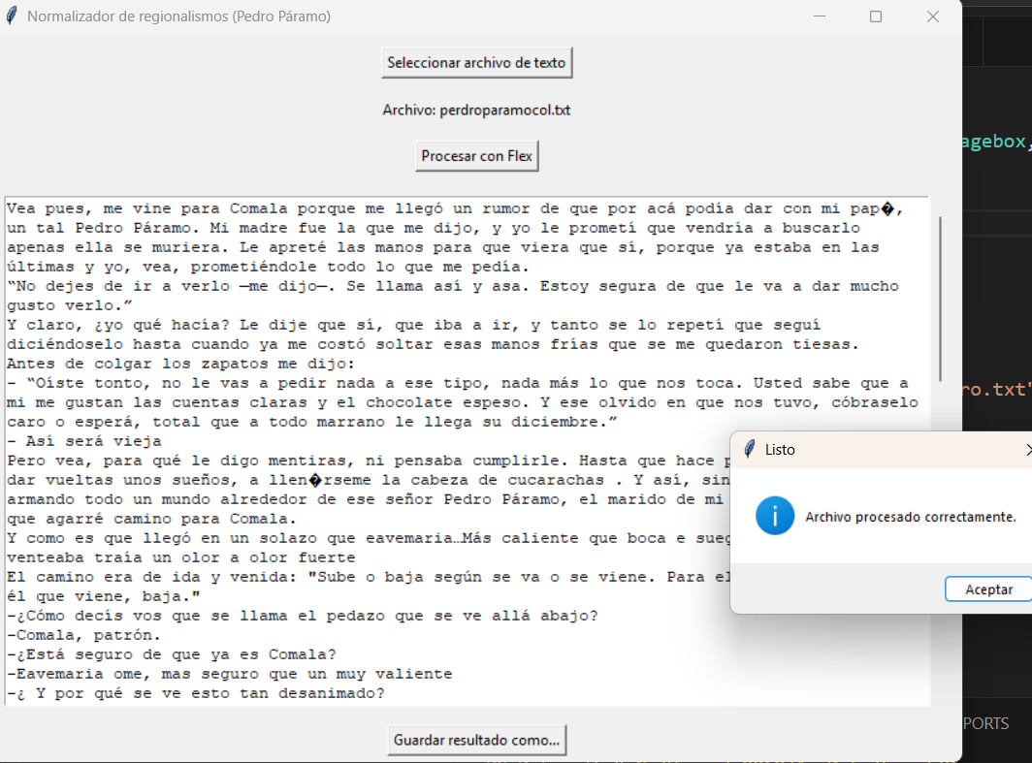
- Interacción de Equipo México/Colombia

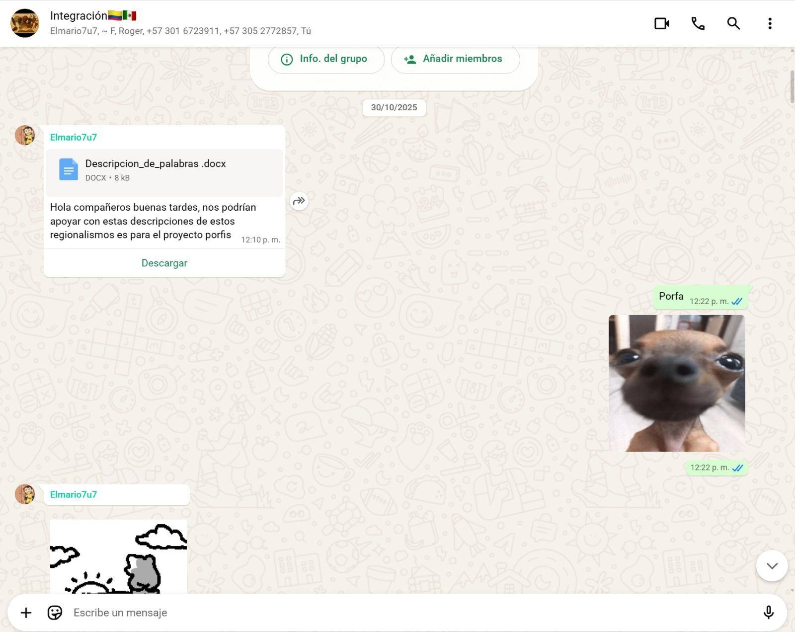
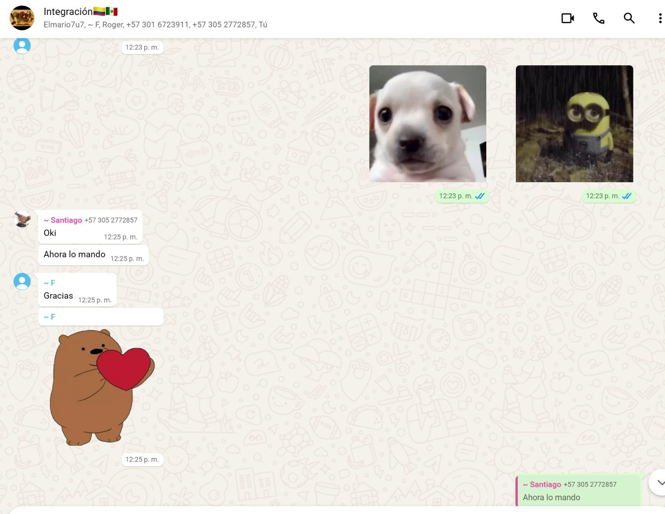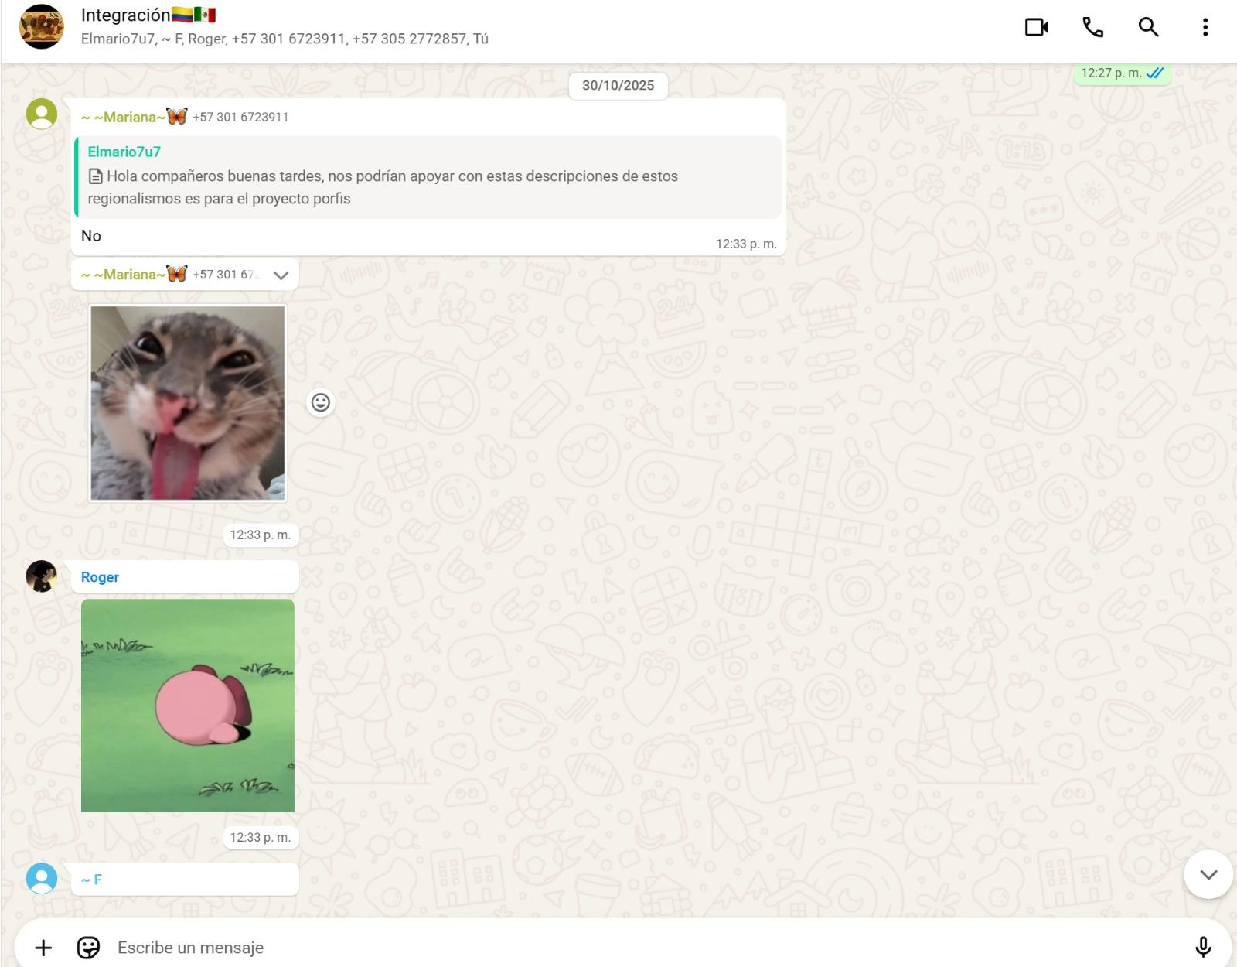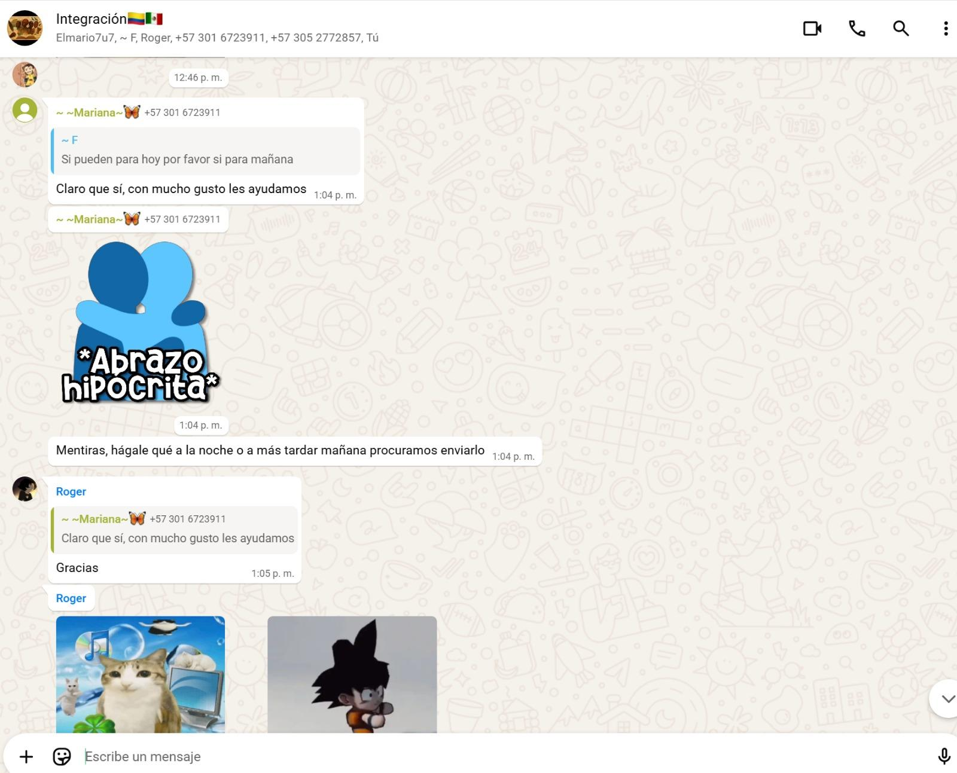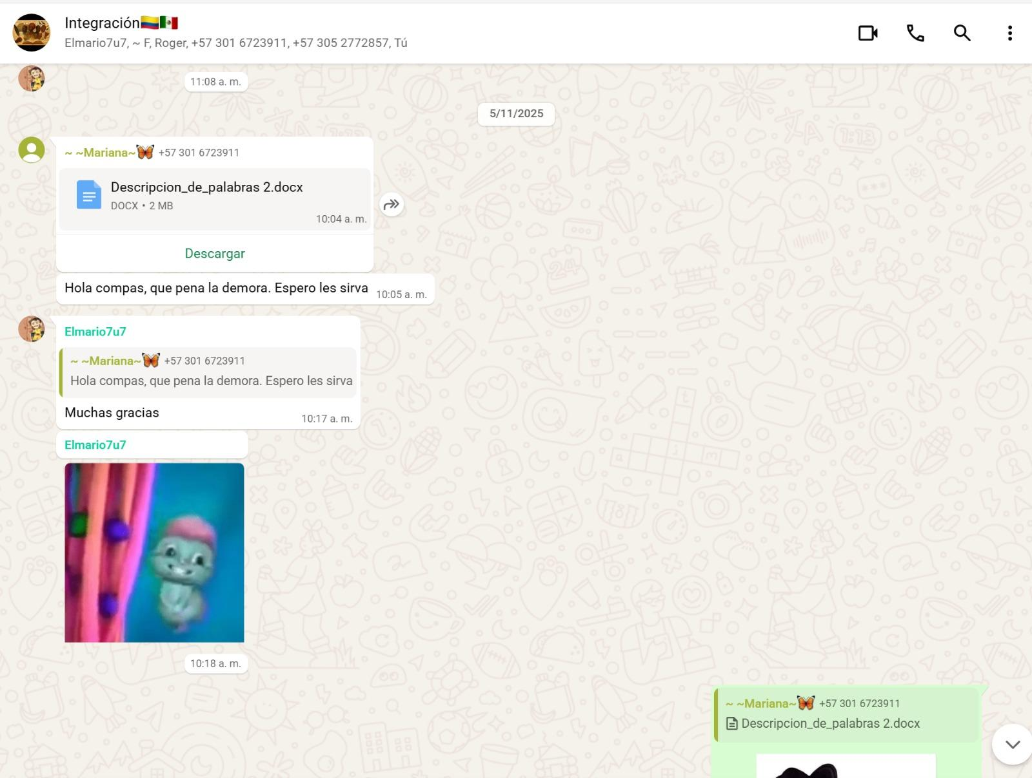

Resultados

- Documento objeto (desde la terminal después de ejecutados en conjunto los programas de Lex y Yacc, con la “traducción” ya sin jerga colombiana)
- Herramienta tecnológica desarrollada (desde donde se ejecuta automáticamente los programas desarrollados, en un entorno visual) útil para su uso en entornos educativos (que permita descargar un pdf del documento objeto).
- Pantallas de la herramienta y evidencias de ejecución de la traducción
- Pantallas de la herramienta y evidencias de ejecución de la extracción de las Stop Words
- Pantallas de la herramienta y evidencias de ejecución de las palabras clave (cuáles y cuántas, puede ser desde la línea de comandos)
- Herramienta tecnológica desarrollada (desde donde se ejecuta automáticamente los programas desarrollados, en un entorno visual) útil para su uso en entornos educativos.
- Pantallas de la herramienta y evidencias del Análisis de sentimientos y Word cloud
- Esbozo básico del planteamiento didáctico para emplear los resultados obtenidos.
- Descripción general de la aplicación práctica en estrategias de atención diferenciada.
NOTA: Documentar los resultados mediante capturas de pantalla y descripciones de estas.

Conclusiones

Reflexiones sobre la colaboración interdisciplinaria y aprendizaje obtenido (elaborado con aportaciones de todos los estudiantes)

El desarrollo de este proyecto COIL permitió constatar la relevancia del análisis léxico-sintáctico como herramienta educativa para promover la comprensión intercultural del lenguaje. La implementación de los analizadores mediante Lex y Yacc evidenció la aplicabilidad de los autómatas finitos y las gramáticas formales en la resolución de problemas lingüísticos reales.
Desde la perspectiva técnica, se logró diseñar un prototipo funcional que integra la tokenización, eliminación de palabras vacías, extracción de palabras clave y análisis emocional, fortaleciendo las competencias en procesamiento del lenguaje natural y visualización semántica.
En el plano académico, la colaboración entre los equipos de México y Colombia propició un intercambio de saberes que enriqueció la comprensión del fenómeno lingüístico regional y la importancia de adaptar los recursos tecnológicos al contexto educativo.
Finalmente, se concluye que este tipo de experiencias fomenta una formación más integral, en la que la tecnología se convierte en un medio para la inclusión, la empatía y la innovación educativa, reafirmando el papel del lenguaje como puente entre culturas.

Referencias

[En formato APA 7ª. Ed]
Aho, A. V., Ravi, S. A. V., Ullman, J. D. (1998). Compiladores: Principios, técnicas y herramientas. Addison Wesley Longman.
Giró, J., Vázquez, J., Meloni, B., Constable, L. (2015). Lenguajes formales y teoría de autómatas. Editorial Alfaomega. Argentina.
Gutú, O. (2013). Primer curso en teoría de autómatas y lenguajes formales. Pearson Educación. México.
Hopcroft, J. E. Motwani, R. & Ullman, J. D. (2007). Introducción a la teoría de autómatas, lenguajes y computación. Pearson Educación. México.

Anexo A. Documento fuente
1. Fragmento

VINE a Comala porque me dijeron que acá vivía mi padre, un tal Pedro Páramo. Mi madre me lo dijo. Y yo le prometí que vendría a verlo en cuanto ella muriera. Le apreté sus manos en señal de que lo haría, pues ella estaba por morirse y yo en un plan de prometerlo todo. "No dejes de ir a visitarlo -me recomendó. Se llama de este modo y de este otro. Estoy segura de que le dar gusto conocerte." Entonces no pude hacer otra cosa sino decirle que así lo haría, y de tanto decírselo se lo seguí diciendo aun después de que a mis manos les costó trabajo zafarse de sus manos muertas. Todavía antes me había dicho: -No vayas a pedirle nada. Exígele lo nuestro. Lo que estuvo obligado a darme y nunca me dio... El olvido en que nos tuvo, mi hijo, cóbraselo caro. -Así lo haré, madre. Pero no pensé cumplir mi promesa. Hasta que ahora pronto comencé a llenarme de sueños, a darle vuelo a las ilusiones. Y de este modo se me fue formando un mundo alrededor de la esperanza que era aquel señor llamado Pedro Páramo, el marido de mi madre. Por eso vine a Comala. Era ese tiempo de la canícula, cuando el aire de agosto sopla caliente, envenenado por el olor podrido de la saponarias. El camino subía y bajaba: "Sube o baja según se va o se viene. Para el que va, sube; para él que viene, baja." -¿Cómo dice usted que se llama el pueblo que se ve allá abajo? -Comala, señor. -¿Está seguro de que ya es Comala? -Seguro, señor. -¿ Y por qué se ve esto tan triste? -Son los tiempos, señor. Yo imaginaba ver aquello a través de los recuerdos de mi madre; de su nostalgia, entre retazos de suspiros. Siempre vivió ella suspirando por Comala, por el retorno; pero jamás volvió. Ahora yo vengo en su lugar. Traigo los ojos con que ella miró estas cosas, porque me dio sus ojos para ver: "Hay allí, pasando el puerto de Los Colimotes, la vista muy hermosa de una llanura verde, algo amarilla por el maíz maduro. Desde ese lugar se ve Comala, blanqueando la tierra, iluminándola durante la noche." Y su voz era secreta, casi apagada, como si hablara consigo misma... Mi madre. -¿Y a qué va usted a Comala, si se puede saber? -oí que me preguntaban. -Voy a ver a mi padre contesté. -¡Ah! - dijo él. Y volvimos al silencio. Caminábamos cuesta abajo, oyendo el trote rebotado de los burros. Los ojos reventados por el sopor del sueño, en la canícula de agosto. -Bonita fiesta le va a armar -volví a oír la voz del que iba allí a mi lado-. Se pondrá contento de ver a alguien después de tantos años que nadie viene por aquí. Luego añadió: -Sea usted quien sea, se alegrará de verlo. En la reverberación del sol, la llanura parecía una laguna transparente, deshecha en vapores por donde se traslucía un horizonte gris. Y más allá, una línea de montañas. Y todavíate;, la más remota lejanía. -¿Y qué trazas tiene su padre, si se puede saber? -No lo conozco -le dije-. Sólo sé que se llama Pedro Páramo. -¡Ah!, vaya. -Sí, así me dijeron que se llamaba. Oí otra vez el "¡ah!" del arriero.

Me había topado con él en Los Encuentros, donde se cruzaban varios caminos. Me estuve allí esperando, hasta que al fin apareció este hombre. -¿A dónde va usted? -le pregunté. -Voy para abajo, señor. -¿Conoce un lugar llamado Comala? -Para allá mismo voy. Y lo seguí. Fui tras él tratando de emparejarme a su paso, hasta que pareció darse cuenta de que lo seguía disminuyó la prisa de su carrera. Después los dos íbamos tan pegados que casi nos tocabamos los hombros. -Yo también soy hijo de Pedro Páramo -me dijo. Una bandada de cuervos pasó cruzando el cielo vacío, haciendo cuar, cuar, cuar. Después de trastumbar los cerros, bajamos cada vez más. Habíamos dejado el aire caliente allá arriba y nos íbamos hundiendo en el puro calor sin aire. Todo parecía estar como en espera de algo. -Hace calor aquí -dije. -Sí, y esto no es nada me contestó el otro-. Cálmese. Ya lo sentirá más fuerte cuando lleguemos a Comala. Aquello está sobre las brasas de la tierra, en la mera boca del infierno. Con decirle que muchos de los que allí se mueren, al llegar al infierno regresan por su cobija. -¿ Conoce usted a Pedro Páramo? - le pregunté. Me atreví a hacerlo porque vi en sus ojos una gota de confianza. -¿Quién es? -volví a preguntar. -Un rencor vivo -me contestó él.

2. Traducción al coloquialismo colombiano
Vea pues, me vine pa’ Comala porque me llegó un runrún de que por acá podía dar con mi apá, un tal Pedro Páramo. Mi madrecita fue la que me dijo, y yo le prometí que vendría a buscarlo apenas ella se muriera. Le apreté las manitos pa’ que viera que sí, porque ya estaba en las últimas y yo, vea, prometiéndole todo lo que me pedía.
“No dejes de ir a verlo —me dijo—. Se llama así y asa. Estoy segura de que le va a dar mucho gusto verlo.”
Y claro, ¿yo qué hacía? Le dije que sí, que iba a ir, y tanto se lo repetí que seguí diciéndoselo hasta cuando ya me costó soltar esas manitos frías que se me quedaron tiesas.
Antes de colgar los guayos me dijo:
- “Oíste zumbambico, no le vas a pedir nada a ese estoraque, nada más lo que nos toca. Usted sabe que a mi me gustan las cuentas claras y el chocolate espeso. Y ese olvido en que nos tuvo, cóbraselo caro o esperá, total que a todo marrano le llega su diciembre.”
- Así será vieja
Pero vea, pa’ qué le digo mentiras, ni pensaba cumplirle. Hasta que hace poco me empezaron a dar vueltas unos sueños, a llenárseme la cabeza de cucarachas . Y así, sin darme cuenta, fui armando todo un mundo alrededor de ese señor Pedro Páramo, el marido de mi ama. Por eso fue que agarré camino pa’ Comala.
Y como es que llegó en un solazo que eavemaria…Más caliente que boca e suegra y lo poco que venteaba traía un olor a cachupe
El camino era de ida y venida: "Sube o baja según se va o se viene. Para el que va, sube; para él que viene, baja."
-¿Cómo decís vos que se llama el pedazo que se ve allá abajo?
-Comala, patrón.
-¿Está seguro de que ya es Comala?
-Eavemaria ome, mas seguro que un berraco Yo me lo imaginaba distinto, vea, como lo recordaba mi vieja en sus cuentos: Con nostalgia y suspiros. Pero, de eso tan bueno no dan tanto. Igual ella siempre vivió embobada por Comala, por volver; pero jamás se atrevió. Ahora yo vengo en su lugar. Traigo los mismos ojos con que ella miró estas tierras, porque me los dejó pa’ ver: “Ahí, pasando el puerto de Los Colimotes, hay una vista muy bonita, mijo, de una llanura...”
verde, algo amarilla por el maíz en toditico su punto. desde ese lugar atisbo a comala, blanqueando la tierra, iluminando durante la noche. y su voz era toda secreta, casi apagada, como si hablara con el mismito… Mi ama.
¿y a que va usted a comala, si se puede saber? oí que me preguntaban.
voy a ver a mi apa conteste.
¡ah! dijo el
y nos quedamos callaitos.
caminábamos loma abajo. oyendo el paso revolotiado de los burros. los ojos reventados por el sueño, en la canícula de agosto.
buenota la fiesta le va montar- volví a oír la voz del que iba allí a mi lado-. se pondrá a saltar en un pie después de tantos años que nadie se asoma por aquí.
luego añadió.
-¿ Y por qué se ve esto tan achicopalado?
-Son los tiempos, patrón.
sea usted quien sea, se alegrará en verlo.
en la reverberación del sol, la llanura parecía un charco transparente, deshecha en vapores por onde se veía el cielo gris. y mas allacito, una línea de montañas todavia la mas lejana de las lejanas
y qué cosas tiene tu padre, si se puede saber
ni le he visto- le dije- solo que disque se llama Pedro Páramo.
¡ah conste!
si, me dijeron que así se llamaba.
oi otra vez el ah del arriero.
me lo había cruzado en toditicos los encuentros, donde se metía varios caminos. Me estuve allí esperando, hasta que por fin apareció tal hombre.
¿Pa´ donde va usted?- le pregunté.
¿De casualidad buste conoce comala?
pa allí mismito voy.
y lo seguí, fui tras él tratando de seguirle el paso, hasta como que cayo en cuenta de que estaba detrás de el bajo el paso, después los dos íbamos tan pegaditicos que casi nos chocamos los hombros.
Yo también soy un surrongo de Pedro Páramo.
un vuelo de cuervos paso por el cielo vacío, haciendo cuar, cuar, cuar.
después de rodar la montaña, bajamos cada vez más. habíamos dejado el aire caliente alla arriba y nos íbamos hundiendo en el bochorno sin aire. Todo parecia estar como en espera de algo.
Hace como calorcito-dije.
si, y estico no es nada me contestó el otro-. cálmese. ya lo sentirá más fuerte cuando lleguemos a comala. aquello entre las brasas de la tierra, en la mera boca del pozo ardiente.
¿Conoce usted disque a Pedro Páramo?
me atreví a hacerle esa pregunta porque vi en sus ojos una gota de buena fe.
¿Quién es? volví a preguntar
un rencor vivo me contestó.

Palabra coloquial | Descripción / Significado
pa’ | Amigo/para
apá | Padre
runrún | Rumor
madrecita | Madre
manitos | Amigo/Compañero
diciéndoselo | Decir/Contar
guayos | Zapatos deportivos
zumbambico | Niño malcriado
estoraque | Persona pesada/insoportable
diciembre | Mes del año donde se celebra el nacimiento de Jesús (Navidad)
llenárseme | Llenar
cucarachas | Insecto
eavemaria | Expresión paisa que denota admiración, sorpresa, alegría o decepción
cachupe | Olor desagradable
ome | Muletilla que expresa sorpresa, admiración. Tambien se utiliza para dirigirse a alguien
berraco | Persona valiente/ cualidad de algo difícil o exagerado
Colimotes | Gentilicio que nombra a los nacidos en Colima
toditico | Diminutivo de todo
atisbo | Indicio o sospecha
ama | Madre/Mamá
callaitos | Acción de callar
revolotiado | participio pasado del verbo "revolotear" utilizada comúnmente para describir el movimiento de una persona alrededor de otra o un movimiento continuo y rápido.
achicopalado | Triste
onde | Donde
allacito | Indica lugar/allá
toditicos | Diminutivo de todo
buste | Usted
mismito | Diminutivo de mismo/ puede indicar una acción que deba hacerse ya
pegaditicos | Diminutivo de pegado/estrecho
surrongo | persona impertinente, necia o cansona
calorcito | Dimutivo de calor
estico | Dentro de poco

